**낚시정보를 제공하는 반응형 웹사이트**

학 번: 2012104089 이 름: 박정훈

**개 요**

최근 반응형 웹이 웹기술의 트렌드이다. 따라서 본 문서는 반응형 웹 기술을 이용한 웹사이트를 구현해보고자 한다. 다양한 디바이스에서 접근이 가능한 반응형 웹사이트를 제안하고 구현한다.

1. **서론** 
   1. **연구 배경**

도시어부와 같은 예능으로 인해 낚시에 관한 관심이 높아지고 있다. 그래서 낚시를 가려고 하는 사람들이 낚시에 관한 정보를 얻기 위해 인터넷을 통해서 정보를 얻는다. 낚시에 관한 사이트는 기존에 여러가지가 있는데 그 사이트들은 예전에 만들어져서 웹사이트의 디자인들이 깔끔하지 못하고 트렌드에 뒤떨어져 있다. 그리고 반응형 웹사이트가 아니라 PC와 모바일 사이트가 나눠져 있다. 그래서 요새 웹 트렌드에 맞는 반응형 웹사이트를 만들어서 실제 사용자들이 더 편리하게 이용할 수 있는 UI를 제공한다.

* 1. **연구목표**

모바일, 테블릿, 데스크탑 화면에 맞춰 변하는 반응형 웹사이트를 만든다. 그래서 사용자가 어떠한 환경에서 사이트에 접속하더라도 차이점을 느끼지 않도록 만든다.

첫 번째 목표로 깔끔한 디자인의 반응형 웹사이트를 만들어 기존에 있던 웹사이트들의 단점인 난잡한 UI에서 벗어나서 사용자들이 한눈에 필요한 서비스를 이용할 수 있도록 한다.

두 번째 목표로 반응형 웹사이트를 만들어서 사용자가 어떤 환경에서 접속해서 사용하더라도 불편함을 느끼지 않도록 웹사이트를 만든다.

1. **기존 연구**
   1. **기존 연구 1**

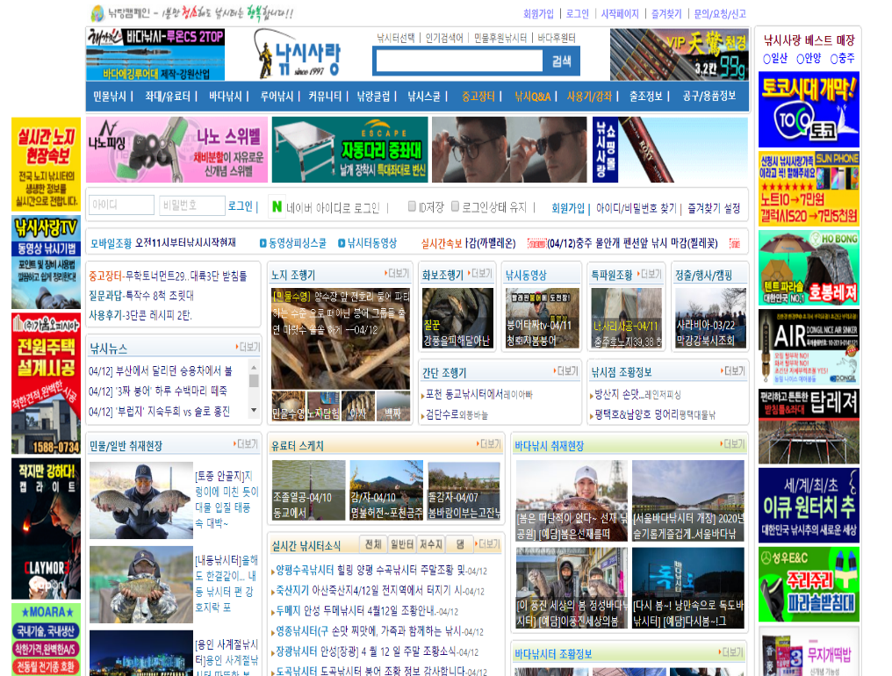

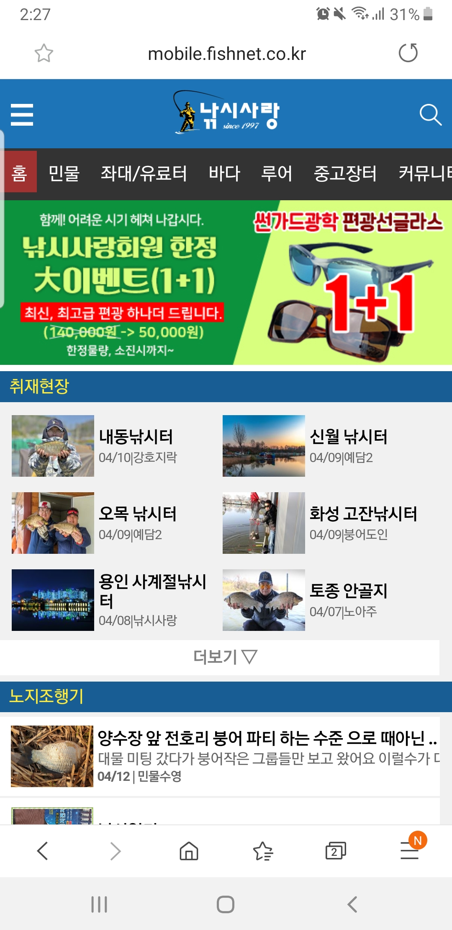

* 1. **기존 연구 2**

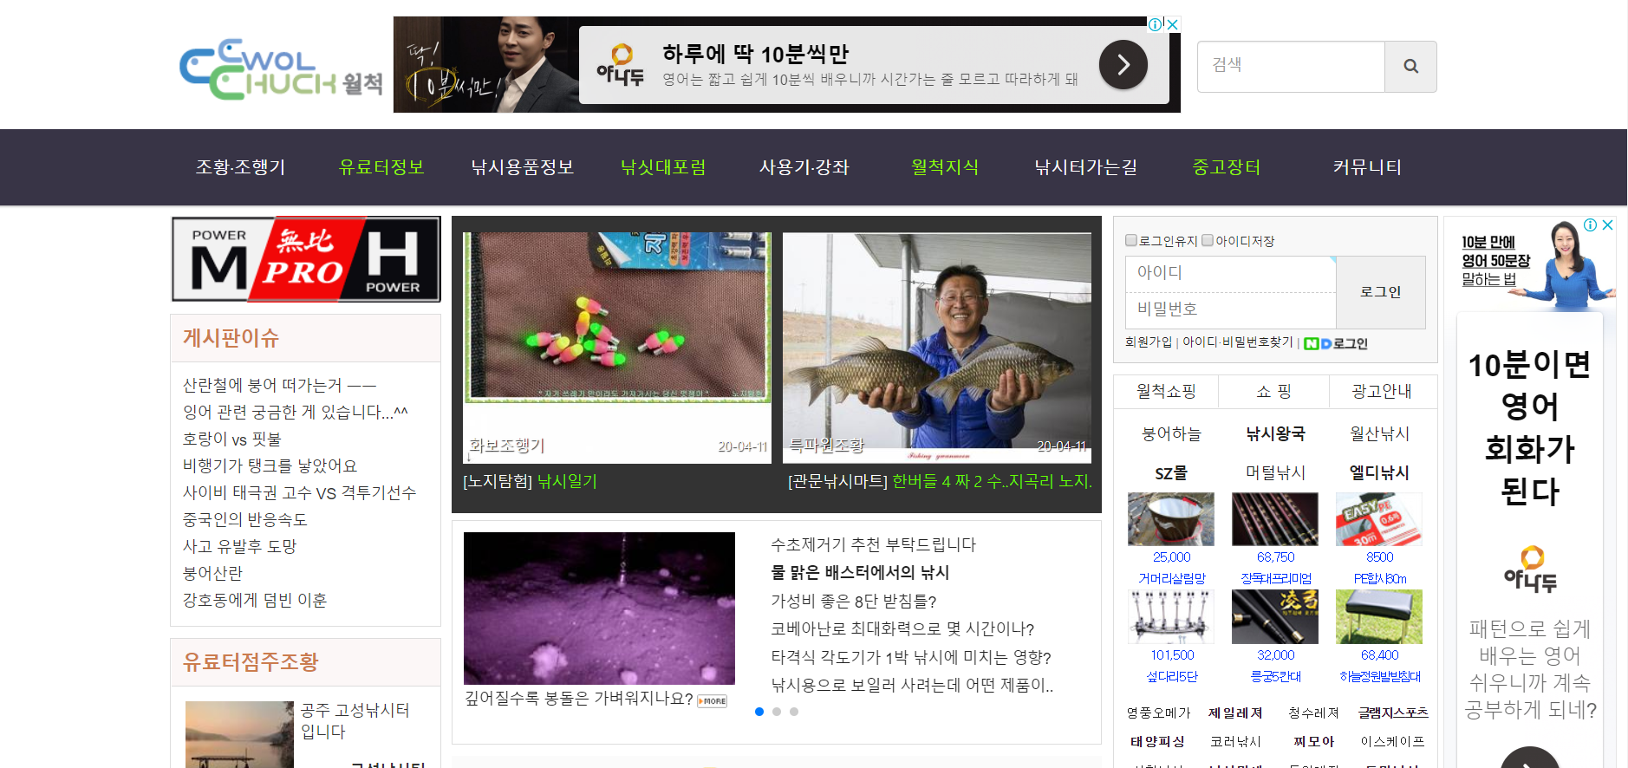

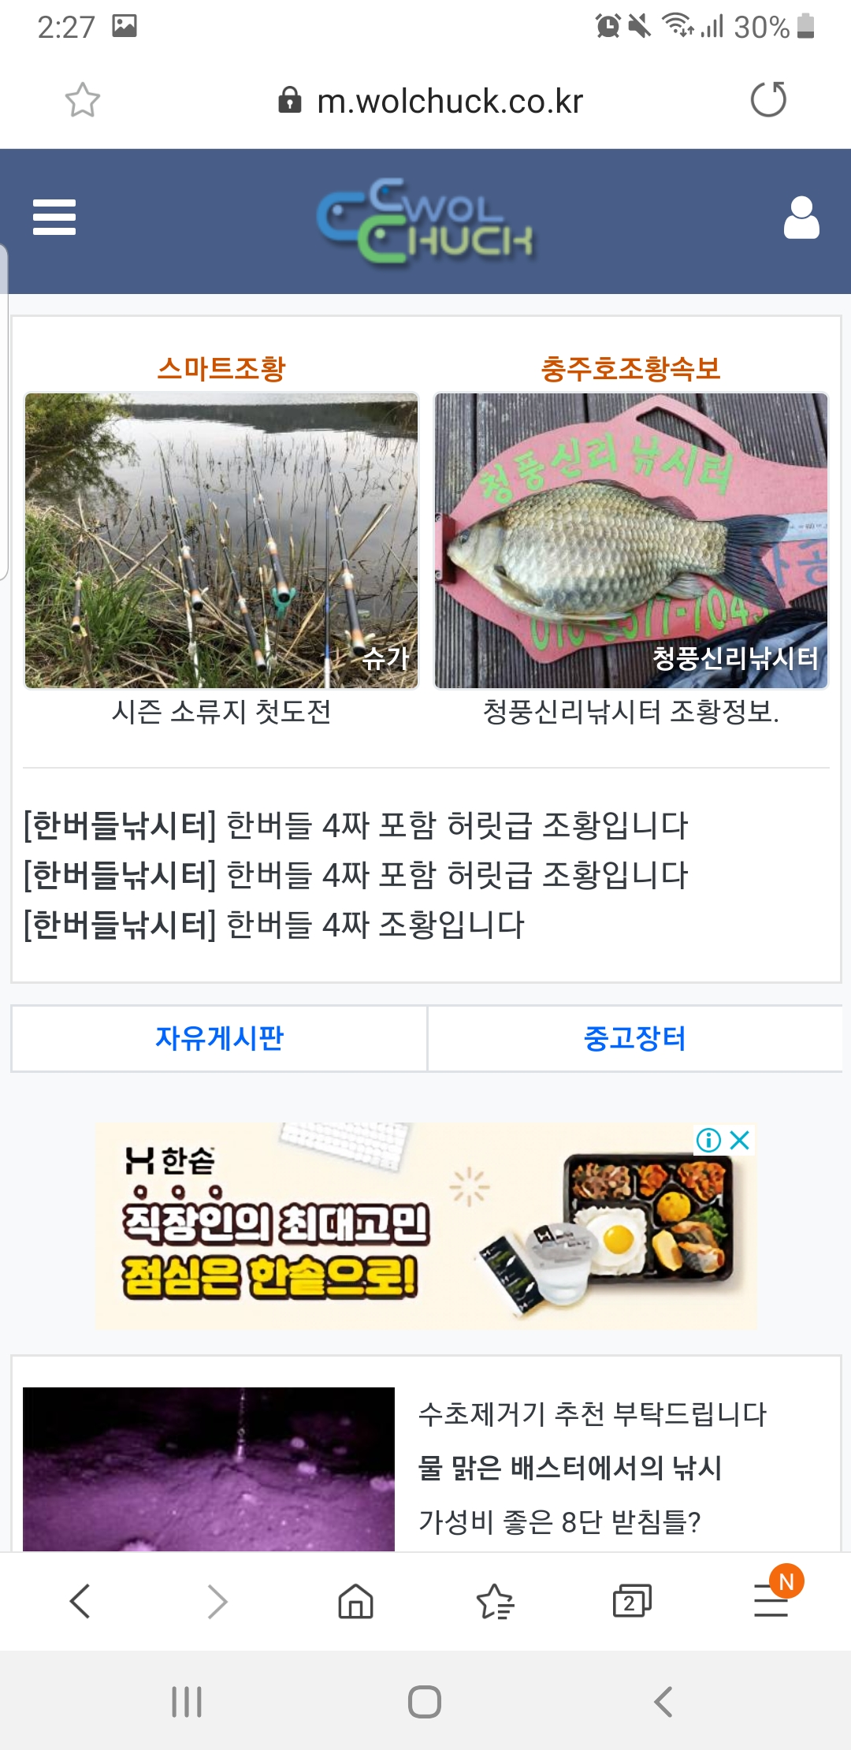

* 1. **기존 연구의 문제점**

너무나 많은 정보가 있어서 한눈에 사용자가 필요한 서비스를 찾기가 어렵다.

PC화면과 모바일화면이 다르기에 사용자가 이용하는 환경이 변했을 때 사용자가 이용하려는 서비스의 위치가 바뀌어서 혼란을 줄 수 있다.

최근의 UI와는 달라서 기존 웹사이트를 처음 접하는 사용자들에게 불편함을 줄 수 있다.

1. **프로젝트** 
   1. **기존 연구와 차이점 및 해결방안’**

첫 번째로 기존과는 다르게 UI를 최근 트렌드에 맞게 깔끔하게 만들고 한눈에 사용자들이 자신들이 원하는 서비스를 이용할 수 있도록 사용자들에게 한번에 보여주는 정보를 적당한 양으로 제한할 것이다. 한번에 노출되는 정보가 적어지면 사용자들은 기존보다 쉽게 자신들이 원하는 서비스에 접근할 수 있을 것이다.

두 번째로 반응형 웹사이트로 만들어서 사용자들이 어떤 환경에서든 이용하는 방법이 같도록 만든다. 이로써 다양한 환경에서 접속하는 사용자들에게 웹사이트 이용시 혼란을 줄여줄 수 있을 것이다.

* 1. **프로젝트 내용**

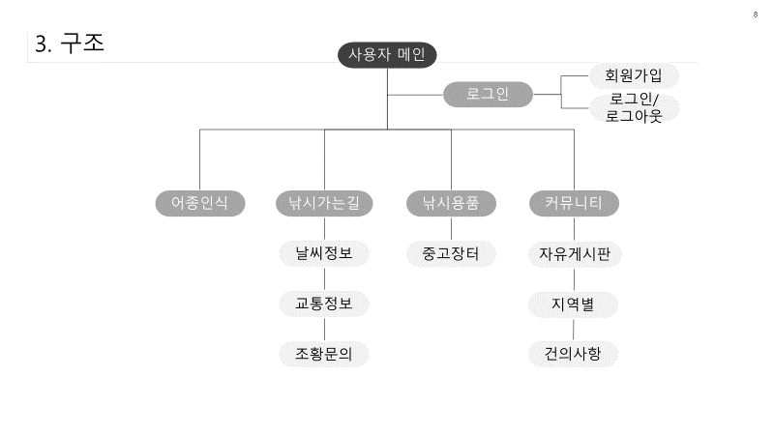

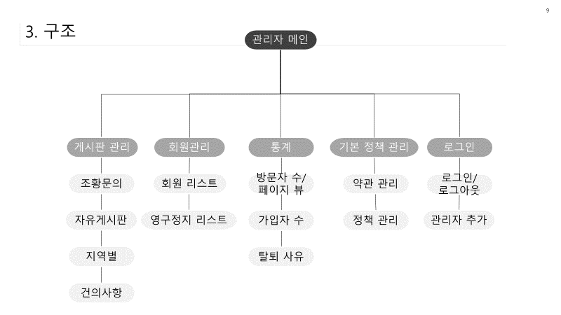

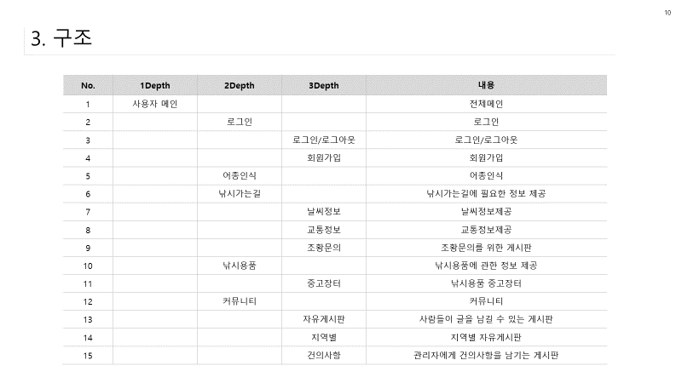

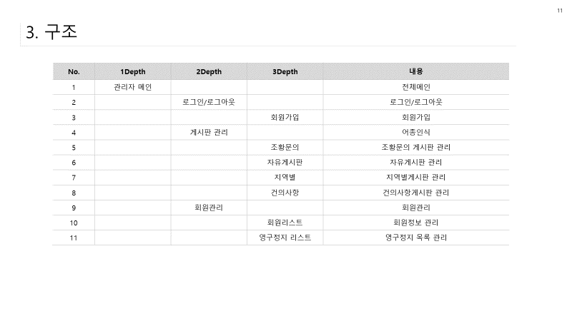

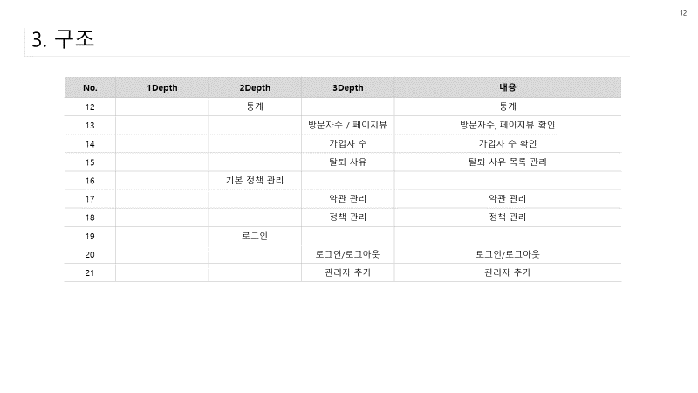 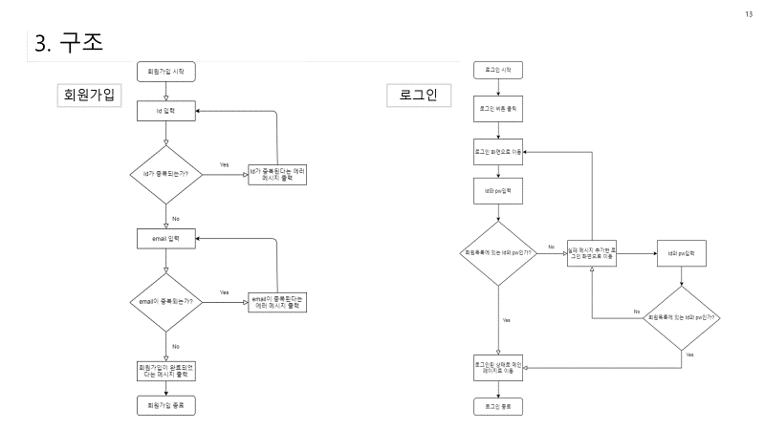 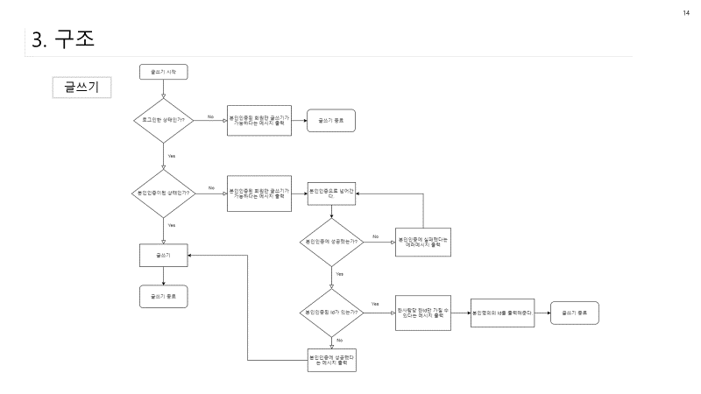 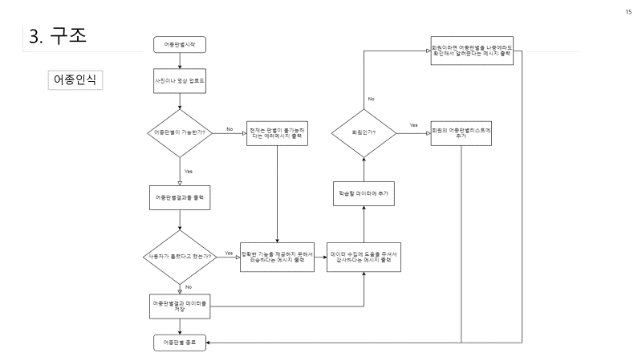 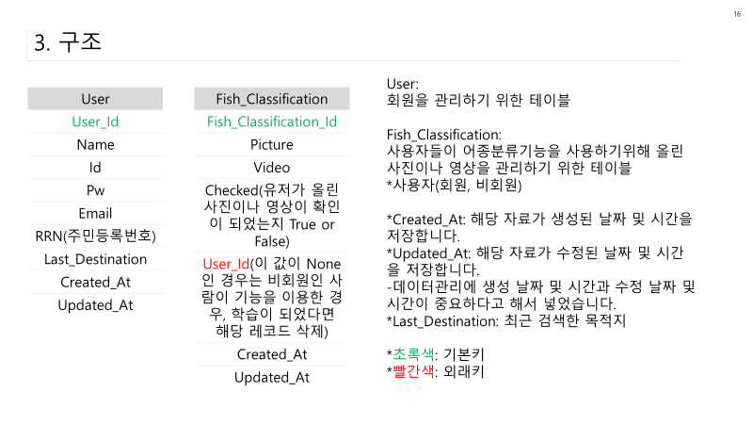 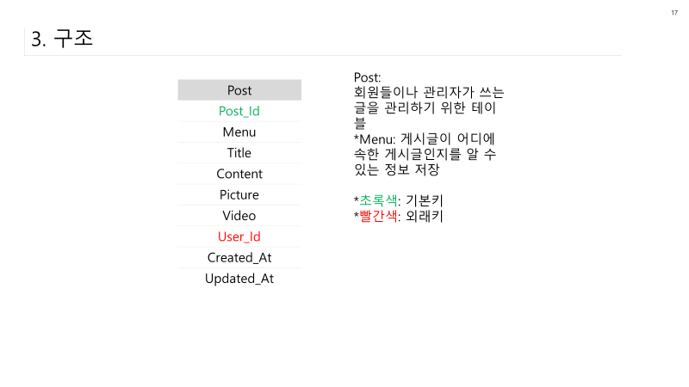 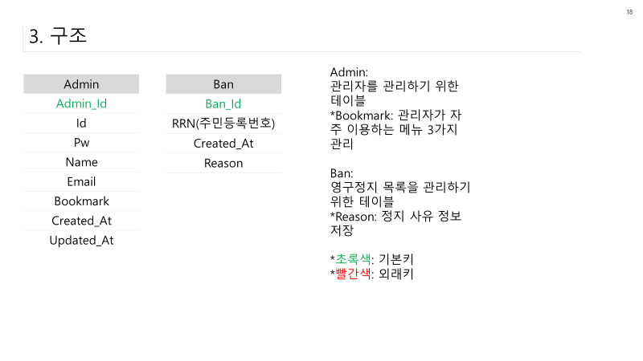 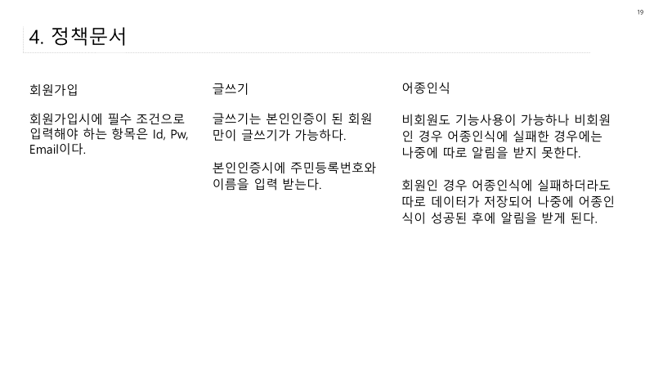

자세한 내용은 기획서 참고

1. **진행 일정**

|  |  |  |
| --- | --- | --- |
| 진행 주차 | 담당 | 내용 |
| 4/1~4/30 | 박정훈 | HTML, CSS, Javascript 공부 |
| 5/1~5/14 | 박정훈 | 사용자 메인 페이지 제작 |
| 5/15~5/22 | 박정훈 | 사용자 메뉴 페이지 제작 |
| 5/23~5/27 | 박정훈 | 관리자 메인 페이지 제작 |
| 5/28~5/31 | 박정훈 | 관리자 메뉴 페이지 제작 |
| 6/1~6/7 | 박정훈 | User 테이블 추가, 회원 관리 기능 추가 |
| 6/8~6/14 | 박정훈 | Post 테이블 추가, 게시판 관리 기능 추가 |
| 6/15~6/21 | 박정훈 | Ban 테이블 추가, 사이트 전체 점검 |

1. **결론 및 기대효과**

낚시에 관한 정보를 얻으려는 사용자들이 기존의 불편한 UI를 제공하는 웹사이트에서 벗어나 보다 편리한 UI를 제공하는 웹사이트 이용이 가능해진다. 또한 다양한 환경에서 웹사이트를 이용하는 경우 동일한 방법으로 웹사이트 이용이 가능해진다.

**참고 문헌**

[1] 고경희 저, Do it! HTML5+CSS3 웹 표준의 정석

[2] 이정원 저, Do it! 웹 사이트 기획 입문

[3] 정인용 저, Do it! 자바스크립트 + 제이쿼리 입문